Pruebas exploratorias

Misión: Poder identificar Bug en una web y reportar lo encontrado.

Web: <https://www.paginasamarillas.com.pe/>

Analista: Luis Miguel Miranda Sangay

Tiempo: 20 Minutos

Problema:

Se evidencia que al ingresar dígitos de búsqueda en el componente “¿Qué Buscas?” muestra una lista de posibilidades que al seleccionar no realiza la búsqueda sino hasta digitar la tecla Enter o el botón buscar.

Este bug mostrado tiene prioridad baja pero impacto alto en los usuarios que usan la web. Y este bug se presenta todo el tiempo.

Evidencias:

1. Ingresar a la Web

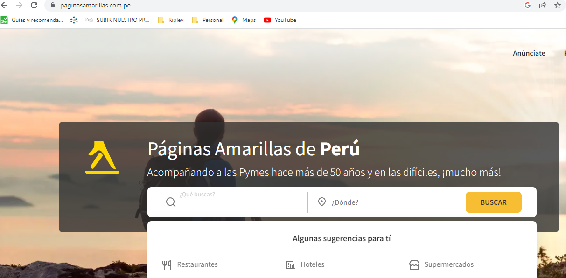

1. Digitar caracteres, ejemplo: “Luis”

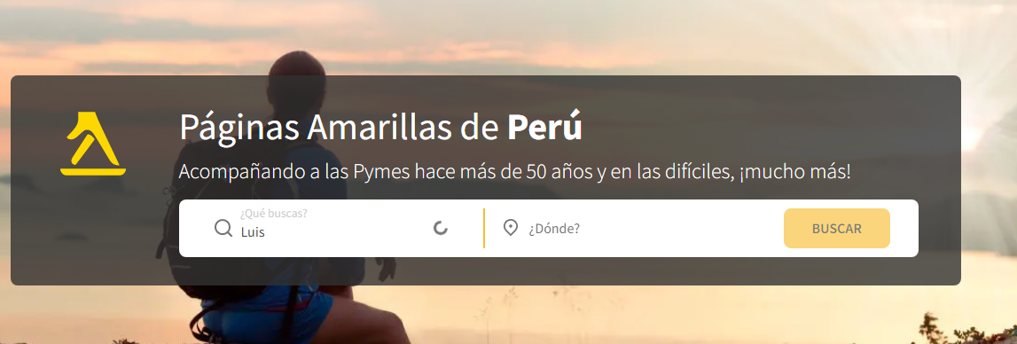

1. Seleccionar posibles búsqueda, ejemplo: “agua san luis”

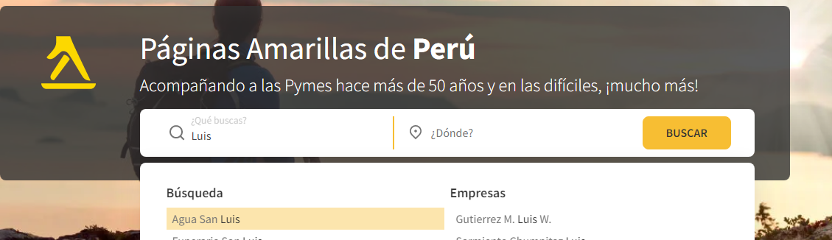

1. ERROR: No realiza la búsqueda de lo seleccionado y lo muestra como criterio de lo que se está buscando

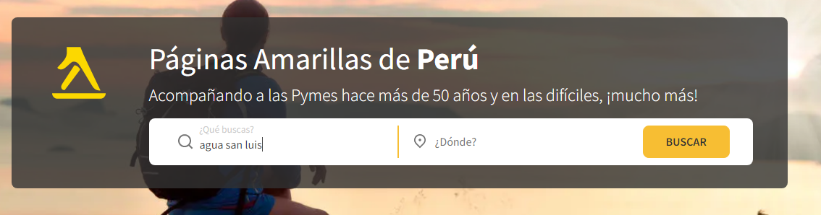

1. Al digitar tecla Enter o botón buscar muestra el criterio de búsqueda

